**大阪府議会における二酸化炭素排出量の見える化と取組みについて**

令和６年９月

大阪府議会では、カーボンニュートラル社会の実現に向け率先して取り組むため、議会における二酸化炭素排出量の見える化を実施しています。

このたび、令和４年度決算額をもとに大阪府議会がどれだけの二酸化炭素を排出しているのか算出しました。府議会では、見える化の取り組みをはじめた令和４年度より、

議会資料の更なるペーパーレス化の取り組みを実施しており、今回の結果では、用紙類・コピー使用料が大きく減少し、その成果が表れています。

引き続き、二酸化炭素排出量の削減に向け、ペーパーレス化を

この見える化は、公民連携により脱炭素社会の実現に取り組むことを目的に設立された「OSAKAゼロカーボン・スマートシティ・

ファウンデーション（OZCaF）」にご協力いただき、会計データよりCO2排出量を計測する「ファストカーボン」により算出しました。

はじめ、取り組みを継続してまいります。

**＜参考＞ 令和２年度（２０２０年度） ：　３４３．４ ﾄﾝ**

**令和３年度（２０２１年度） ：　２０２．４ ﾄﾝ**

**・令和４年度（２０２２年度） 二酸化炭素排出量　：　２１３．１ ﾄﾝ**



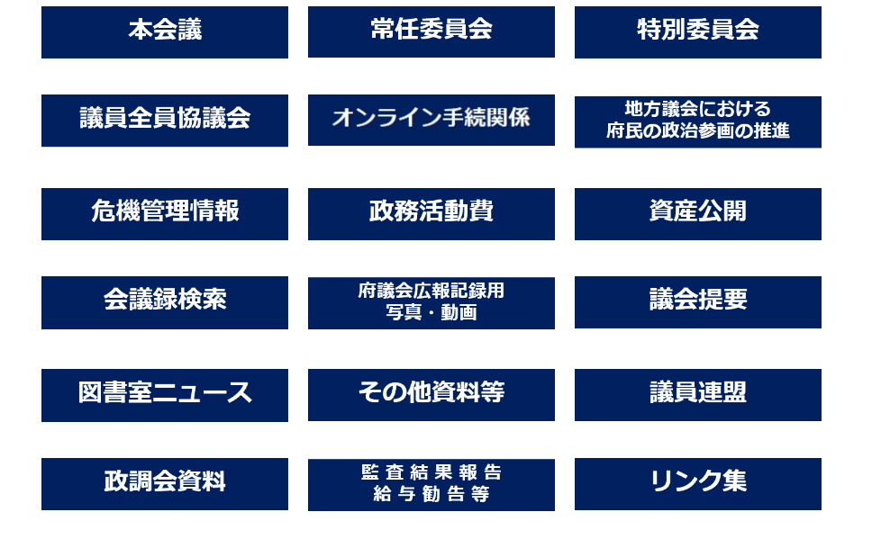

**★大阪府議会のペーパーレス化の取り組み★**

令和２年２月定例会より

・予算書、決算書などの議案関係資料（主に冊子）をペーパーレス化。

⇒府議会情報共有サイトを活用し、資料を掲載。

議員は、自身のPCやﾀﾌﾞﾚｯﾄ端末から閲覧。

令和４年９月定例会より

・本会議、常任委員会、議会運営委員会など、

原則すべての会議資料をペーパーレス化。

▶　全体としては、令和３年度と比べてコロナ禍の活動制限の緩和や改選前準備等のため執行額が増加したことに伴い、排出量もやや増加したものの、引き続き　再生可能エネルギー100％電気を調達していることから電気代の排出量はゼロとなり、再エネ調達前と比較して大きく減少しています。

＊令和２年度の電気の排出量は、全体の４割強となる約146トン。

▶ また、用紙類・コピー使用料からの排出量については、令和４年度より実施して　いる議会資料の完全ペーパーレス化の効果により大きく減少しています。

▶ そのほか、ガス代、燃料・エネルギー関連活動に伴う間接排出量は、夏期の空調

利用の増加等のため若干の増加、出張旅費等、新聞図書、業務委託からの排出量については　支出額（活動量）に連動し、若干の増加又は減少となっています。

**《令和４年度 二酸化炭素排出量の算出結果について》**

**全体**

**213.1ﾄﾝ**

用紙類・コピー使用料：

8.9ﾄﾝ（4.2％）

出張旅費等：12.8ﾄﾝ（6.0％）

※業務委託：

　議会インターネット中継、議会広報

テレビ、会議録作成業務など

業務委託※：28.8ﾄﾝ（13.5％）

新聞図書：13.9ﾄﾝ（6.5％）

（令和4年度決算額から算出。人件費等除く）

その他：40.0ﾄﾝ

　　　（18.8％）

※間接排出量：

　燃料･エネルギー関連活動（送電等）

に伴う排出量

**◎令和３年度との比較（排出量）**

**◎主な経費の排出量と割合**

単位 ： ｔ